1.（2016上海卷.20）下列化学反应属于水解反应的是
①核酸→核苷酸②葡萄糖→丙酮酸③ATP→ADP
A.①② B.①③ C.②③ D.①②③
【答案】B
【解析】核酸在水解酶的作用下水解为核酸的基本组成单位核苷酸；葡萄糖经过呼吸作用第一阶段转变为丙酮酸；ATP通过水解，远离A的高能磷酸键断裂，释放能量。
【考点定位】本题考查细胞代谢。
【名师点睛】本题考查对细胞内生化反应实质的理解。属于容易题。解题关键是明确水解和氧化分解的不同。
2.（2016海南卷.3）下列有关生物膜上蛋白质或酶的叙述，错误的是
A.植物根细胞膜上存在运输离子的蛋白质
B.植物叶肉细胞中液泡膜与类囊体膜上的蛋白质不同
C.光合作用中，催化ATP合成的酶分布在类囊体膜上
D.呼吸作用中，催化ATP合成的酶分布在线粒体外膜上
【答案】D
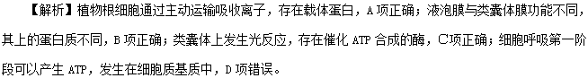
【考点定位】生物膜
【名师点睛】解答此题需明确光合作用和呼吸作用具体的反应过程，及反应发生的场所。光合作用过程中，只有光反应能产生ATP，而呼吸作用过程中，ATP在有氧呼吸的三个阶段都可形成，场所分别是细胞质基质、线粒体基质和线粒体内膜。
3.（2016海南卷.11）下列有关植物细胞能量代谢的叙述，正确的是
A.含有两个高能磷酸键的ATP是DNA人基本组成单位之一
B.加入呼吸抑制剂可使细胞中ADP生成减少，ATP生成增加
C.无氧条件下，丙酮酸转变为酒精的过程中伴随有ATP的合成
D.光下叶肉细胞的细胞质基质、线粒体和叶绿体中都有ATP合成
【答案】D
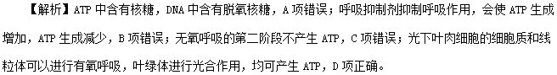
【考点定位】能量代谢
【名师点睛】关于ATP的2个易错提醒
（1）ATP转化为ADP又称“ATP的水解反应”，这一过程需要酶的催化，同时也需要消耗水。凡是大分子有机物（如蛋白质、糖原、淀粉等）的水解都需要消耗水。
（2）ATP水解释放的能量是储存于高能磷酸键中的化学能，可直接用于各项生命活动（光反应阶段合成的ATP只用于暗反应）；而合成ATP所需能量则主要来自有机物氧化分解释放的化学能或光合作用中吸收的光能。
4.（2016江苏卷.8）过氧化物酶能分解H₂O₂，氧化焦性没食子酸呈橙黄色。为探究白菜梗中是否存在过氧化物酶，设计实验如下表。下列相关叙述正确的是
管号 | 1%焦性没食子酸/mL | 2%$H_{2}O_{2}$/mL | 缓冲液/mL | 过氧化物酶溶液/mL | 白菜梗提取液/mL | 煮沸冷却后的白菜梗提取液/mL
1 | 2 | 2 | 2 | - | - | -
2 | 2 | 2 | - | 2 | - | -
3 | 2 | 2 | - | - | 2 | -
4 | 2 | 2 | - | - | - | 2

A.1号管为对照组，其余不都是实验组
B.2号管为对照组，其余都为实验组
C.若3号管显橙红色，无需对照就能证明白菜梗中存在过氧化物酶
D.若4号管不显橙红色，可明白菜梗中无氧化物酶
【答案】A
【解析】该实验的目的是探究白菜梗中是否存在过氧化物酶，自变量是白菜梗的有无，则1号和2号是对照组，3号和4号是实验组，3号与1、2号对照，3号管显橙红色，1、2号不变色，证明白菜梗中存在过氧化物酶，C错误；若4号管不显橙红色，与3号对照，说明高温使过氧化物酶变性失活，D错误。
【考点定位】酶，实验分析
【名师点睛】此题是对通过酶考查实验分析，解答本题的关键在于理解根据实验目的分析自变量、因变量、无变变量，理解对照组和实验组的区别。有同学误认为对照实验只有一个对照组和一个实验组而出错，对照实验可能有多个对照组、多个实验组，也可能没有对照组，全部是实验组。分析时要清楚是哪几个进行对照，从而得出相应的结论。
5.（2016课标1卷.3）若除酶外所有试剂均已预保温，则在测定酶活力的试验中，下列操作顺序合理的是
A.加入酶→加入底物→加入缓冲液→保温并计时→一段时间后检测产物的量
B. 加入底物→加入酶→计时→加入缓冲液→保温→一段时间后检测产物的量
C. 加入缓冲液→加入底物→加入酶→保温并计时→一段时间后检测产物的量
D. 加入底物→计时→加入酶→加入缓冲液→保温并计时→一段时间后检测产物的量
【答案】C
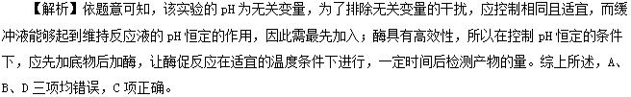
【考点定位】影响酶活性的因素及其实验设计
【名师点睛】本题以“测定酶活力的试验”为素材，考查学生对影响酶活性的因素、实验设计相关知识的识记和理解能力。知道影响酶活性的因素及实验设计的原则等是分析、解决本题的关键所在。解答此题应依据实验遵循的单一变量原则、等量原则等，通过题意和各选项中的信息找出实验变量（自变量、因变量、无关变量），在此基础上来判断操作顺序的合理性。
6.（2016课标1卷.4） 下列与神经细胞有关的叙述，错误的是
A. ATP能在神经元线粒体的内膜上产生
B. 神经递质在突触间隙中的移动消耗ATP
C. 突触后膜上受体蛋白的合成需要消耗ATP
D. 神经细胞兴奋后恢复为静息状态消耗ATP
【答案】B
【解析】在线粒体的内膜进行的有氧呼吸的第三阶段，其过程是有氧呼吸前两个阶段产生的[H]与氧结合生成H₂O，并释放大量的能量，产生大量的ATP，A项正确；神经递质在突触间隙中是通过扩散作用而进行移动的，不消耗ATP，B项错误；突触后膜上受体蛋白的合成过程包括转录和翻译，需要消耗ATP，C项正确；神经细胞兴奋后恢复为静息状态涉及到相关离子通过主动运输的方式跨膜运输，因此消耗ATP，D项正确。
【考点定位】有氧呼吸、兴奋在神经纤维上的传导和在神经细胞间的传递、蛋白质合成
【名师点睛】本题以神经细胞为切入点，以兴奋在在神经细胞间传递的生命活动为情境，考查考生对ATP来源和去路及其与神经调节的关系的认知和理解能力。识记并理解相关的基础知识（ATP的形成途径、生理功能及其去路）、掌握兴奋在神经细胞间的传递过程以及动作电位和静息电位形成的机理是解答此题的关键，在平时的复习中注重归纳细胞内产生与消耗ATP的生理过程（如下表）能够提高解题速度。
转化场所 | 常见的生理过程
细胞膜 | 消耗ATP：主动运输、胞吞、胞吐
细胞质基质 | 产生ATP：细胞呼吸第一阶段  消耗ATP：一些需能反应
叶绿体 | 产生ATP：光反应  消耗ATP：暗反应和自身DNA复制、转录、蛋白质合成等
线粒体 | 产生ATP：有氧呼吸第二、三阶段  消耗ATP：自身DNA复制、转录，蛋白质合成等
核糖体 | 消耗ATP：蛋白质的合成
细胞核 | 消耗ATP：DNA复制、转录等
7.（2016北京卷.2） 葡萄酒酿制期间，酵母细胞内由ADP转化为ATP的过程
A. 在无氧条件下不能进行 B. 只能在线粒体中进行
C. 不需要能量的输入 D. 需要酶的催化
【答案】D
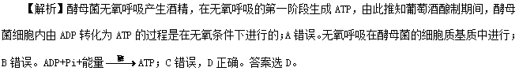
【考点定位】ATP形成的部位及需要的条件。
【名师点睛】需要明确的知识点：①酵母菌细胞内ATP形成的部位：细胞质基质、线粒体内膜、线粒体基质；②酵母菌的呼吸方式；③有氧呼吸和无氧呼吸过程中均有ATP形成；④ADP转化为ATP的条件：需要能量以及酶的催化等。

